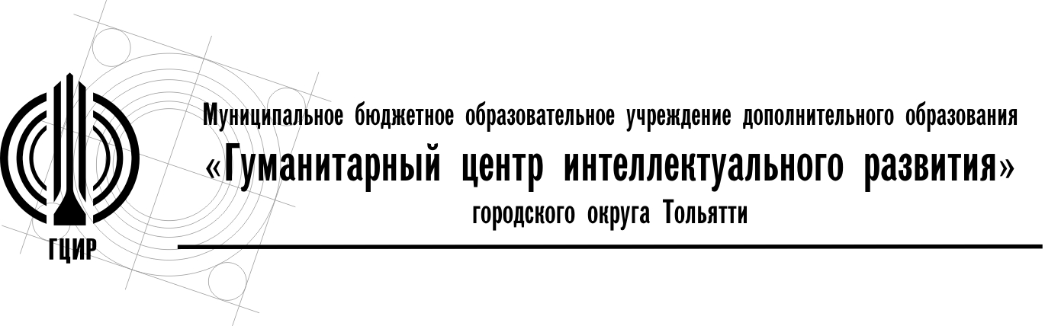

445012, Самарская обл., г.Тольятти  ул. Коммунистическая, 87А  Тел./факс: (8482) 76-98-94  E-mail: office@cir.tgl.ru  Сайт: cir.tgl.ru  Исх.№ 30 от 30.01.2018 г. | Руководителям образовательных учреждений  Об итогах конкурса детского литературного творчества «Мир. Время. Мы» городских Рождественских образовательных чтений

Уважаемые руководители!

В соответствии с информационным письмом Департамента образования от 7.09.2017 № 3509/3.2 «О проведении Православных образовательных чтений «Свет Христов просвещает всех!» в 2017-2018 учебном году» и информационным письмом МБОУ ДО ГЦИР №290 от 14.11.2017 г. «О порядке проведения городских Рождественских образовательных чтений» с 12 января 2018 г. проводился конкурс детского литературного творчества «Мир. Время. Мы» городских Рождественских образовательных чтений.
В конкурсе участвовали учащиеся 7-18 лет. На участие в конкурсе было подано 132 работы из 41 образовательного учреждения г. Тольятти.
Направляем список победителей, занявших 1, 2 и 3 места и призеров, награжденных грамотами жюри за творческий подход, высокое качество и оригинальность выполнения работы (Приложение 1) и полный список участников (Приложение 2, файл Excel).
Все работы, поступившие на конкурс, были проверены программой «Антиплагиат». Членами жюри был установлен порог подлинности, меньше которого свидетельство участника не выдается: для номинаций «Проза», «Поэзия», «Драматургия»- 100%, для номинации «Литературная критика» - 70%. Экспертный совет обращает внимание участников и педагогов на то, что в литературном творчестве недопустимо даже минимальное заимствование «чужих» текстов.
Свидетельства участников и грамоты жюри будут направлены в учреждения в электронном виде (высылаются по электронной почте на официальный адрес учреждения 19-22 февраля).
Грамоты победителей (1,2,3 место) можно будет забрать 19-22 февраля 2018 г. по адресу: МБОУ ДО ГЦИР (ул. Чайкиной, 87), кабинет 101 с 10.00 до 17.00 (перерыв с 12.00 до 13.00).

Директор МБОУ ДО ГЦИР А.В.Хаирова

Исп. Савина Д.А.
369499 (101)
Приложение 1
Список победителей и призеров
конкурса детского литературного творчества «Мир. Время. Мы»
городских Рождественских образовательных чтений
2017-2018 уч.г.

№ | Номинация | Ф.И. участника | ОУ | Педагог | Результат
Возрастная группа «1-4 класс»

 | Поэзия | Шувакин Марк | МБУ «Школа №10» | Майорова Е.В. | 1 место
 | Поэзия | Жуков Даниил | МБУ «Школа№21» | Тумольская Е.М. | 2 место
 | Поэзия | Беляева Елена | МБУ «Школа №45» | Тремба Е.Н. | 2 место
 | Поэзия | Гогина Анастасия | МБУ «Школа №45» | Гогина О.А. | 3 место
 | Поэзия | Степанова Алена | МБУ «Школа №47» | Симдянова Г.Н. | 3 место
 | Поэзия | Щекалева Александра | НФ «ДЕОЦ» Учебный филиал «Тольяттинский» | Гречук Е.А. | 3 место
 | Поэзия | Махмутова Эльвира | МБУ «Школа №26» | Смирнова О.В. | Грамота жюри
 | Поэзия | Якупова Амира | МБУ «Школа №91» | Храмцова Е.М. | Грамота жюри
 | Поэзия | Зигфрид Амалия | МБУ «Школа имени С.П. Королёва» | Шершун А.С. | Грамота жюри
 | Проза | Слизкова Марина | МБУ «Школа №45» | Лозицкая Н.А. | 1 место
 | Проза | Гулуев Камал | МБУ «Гимназия №35» | Кузьмина К.В. | 2 место
 | Проза | Дворкина Диана | МБУ «Школа №21» | Максимова О.В. | 3 место
Возрастная группа «5-7 класс»

 | Поэзия | Махмутова Эвелина | МБУ «Лицей №51» | Григорьева И.П. | 1 место
 | Поэзия | Скупченко Ксения | МБУ «Школа №70» | Уржумскова Е.Л. | 2 место
 | Поэзия | Алексеев Семен | МБУ «Школа №47» | Сорокина А.Н. | 3 место
 | Проза | Швыдко Мария | МБУ «Школа №70» | Абрамова Р.М. | 1 место
 | Проза | Потяшина Ульяна | МБУ «Лицей №51» | Мамбетова Л.Ф. | 2 место
 | Проза | Никулов Матвей | МБУ «Гимназия №77» | Рузанова Н.В. | 2 место
 | Проза | Шепилова Виталия | МБУ «Лицей №57» | Мышакина Е.А. | 3 место
 | Проза | Малюшина Екатерина | МБУ «Школа №70» | Портнова Е.Н. | 3 место
 | Проза | Ступина Людмила | МБУ «Школа №74» | Данейкина Н.П. | 3 место
 | Проза | Дзюба Анастасия | МБУ «Лицей №51» | Григорьева И.П. | Грамота жюри
 | Проза | Лавренин Александр | МБУ «Школа №70» | Уржумскова Е.Л. | Грамота жюри
 | Проза | Каллистова Анна | МБУ «Школа №85» | Цабина Л.Н. | Грамота жюри
 | Проза | Вакуленко Егор | МБУ «Школа №85» | Цабина Л.Н. | Грамота жюри
 | Проза | Еферина Анастасия | МБУ «Школа №93» | Вьюнова Н.М. | Грамота жюри
Возрастная группа «8-11 класс»

 | Поэзия | Парсян Элен | МБУ «Школа№84» | Чеснокова Г.М. | 1 место
 | Поэзия | Съедугина Анастасия | МБУ «Лицей №60» | Шакола И.А. | 2 место
 | Поэзия | Власова Мария | МБУ «Школа№21» | Лебедева Е.В. | 3 место
 | Проза | Ренева Анастасия | МБУ «Гимназия №39» | Юртаева Г.А. | 1 место
 | Проза | Белова Анна | МБУ «Школа №33» | Осипова Е.А. | 2 место
 | Проза | Мазунина Екатерина | МБУ «Лицей №6» | Обухова В.Е. | 3 место
 | Драматургия | Радушкина Наталья | МБУ «Школа №94» | Пьянова Н.В. | 1 место
 | Литературная критика | Танасюк Дарья | МБУ «Школа№21» | Лебедева Е.В. | 1 место

